网管中心网络管理系统用例规约描述

1.引言
文档《用例规纸描述》是描述项目小组对项目进行需求分析得到的关于用户与系统交互作用的文本性描述文档。

目的
用例是用户和系统之间相互作用的文本性描述，从外部角度描述系统的行为，表达系统应该做什么。本文通过用例规约描述，来进一步说明该系统需求，是下一阶段进行系统设计的基础，也是测试用例的重要依据。

定义
相关术语及缩写
缩写，术语 | 解释 | 备注
角色及操作术语
NDMS | Network Device Management System  网络设备管理系统
NL | Network management center Leader  网管中心领导
NE | Network management center Employee  网管中心员工
DP | Device Provider  设备供应商
DM | Device Maintainer  设备维护商
SA | System Admin  系统管理员
C,R,U,D | CREATE,READ,UPDATE,DELETE  增，删，改，查
系统模块
1.系统管理模块
User Material Management
用户资料管理
Role Material Management
角色资料管理
Menu Management
菜单管理
Role Menu Management
角色菜单管理
System Dictionary Management
系统字典管理
Motor Room Management
机房管理
Device Provider Management
设备供应商管理
Device Maintainer Management
设备维护商管理
Department Management
部门管理
2.资产管理
Device Assets Management
设备资产管理
Assets Category Management
资产类别管理
Assets Sharing
资产共享
3.维护计划
 | Maintenance Management  维护计划管理 | - 所有计划 2.执行计划3.执行监管
Emergency Maintenance
突发维护
Maintenance Knowledge Library
维护知识库
 | Maintenance Events Management  维护事件管理 | 1.维护类型2.维护事件
4.工作安排
Job Arrangement Management
工作安排管理
Duty Management
值班管理
Overtime working Management
加班管理
5.站内消息
 | New Mail新邮件
 | In box收件箱
 | Out box发件箱
 | Draft box草稿箱
 | Recycle bin垃圾箱
6.数据统计
Workload Statistics
工作量统计
Device Statistics
设备统计
Maintenance Statistics
维护统计

概述
网管中心管理系统系统是用来对网管中心和设备供应商及设备维护商协作对企业用户网络设备进行管理的系统。主要功能包括：系统管理，维护计划，工作安排，设备管理，数据统计，系统用户按单位分为：网管中心，设备供应商，设备维护商，系统管理员
NDMS包括5种角色（ACTOR）：
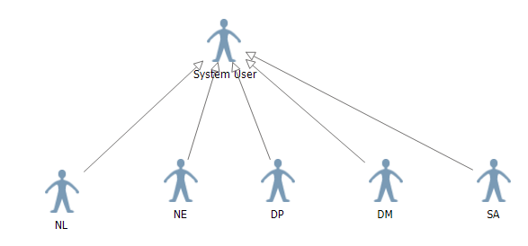

用例描述

2.1 分角色模块划分

